Fragment z mego listu: Ten list piszę do Pana z konkretną prośbą. Obecnie Pan przewodniczy pracom Unii Europejskiej, dlatego proszę zapoznać się z petycją
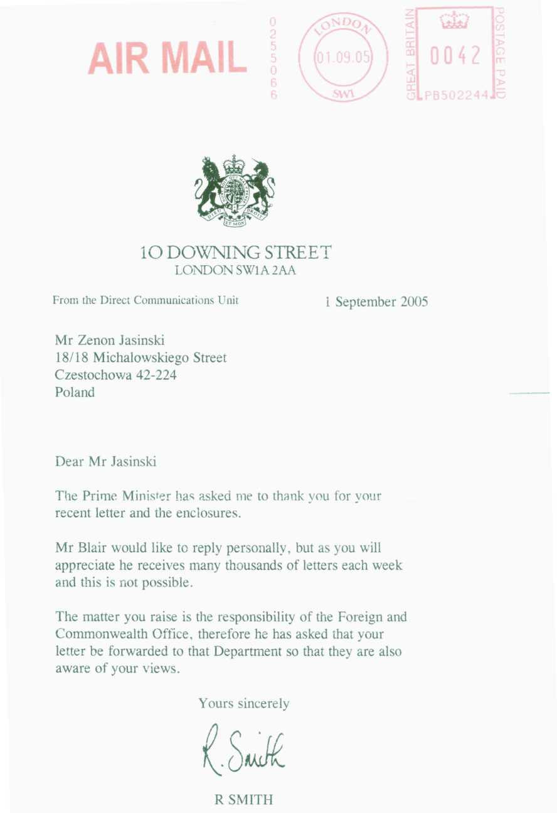
Nr o128/2005 ( której urzędnicy UE przyznali rację, lecz akta zamknięto ), dotyczącej ludzi pracy i bezrobotnych, oraz spraw etyczno-moralnych Konstytucji Europejskiej.
Wysyłam Panu i Pańskiej Partii Encyklikę „ O pracy ludzkiej” Ojca Świętego
Jana Pawła II. Jest warta ciągłego studiowania, powinna Ona być kodeksem moralnym...
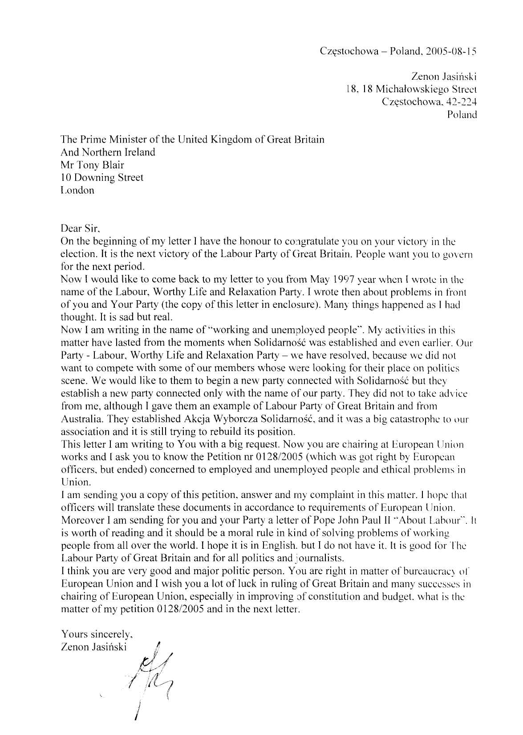

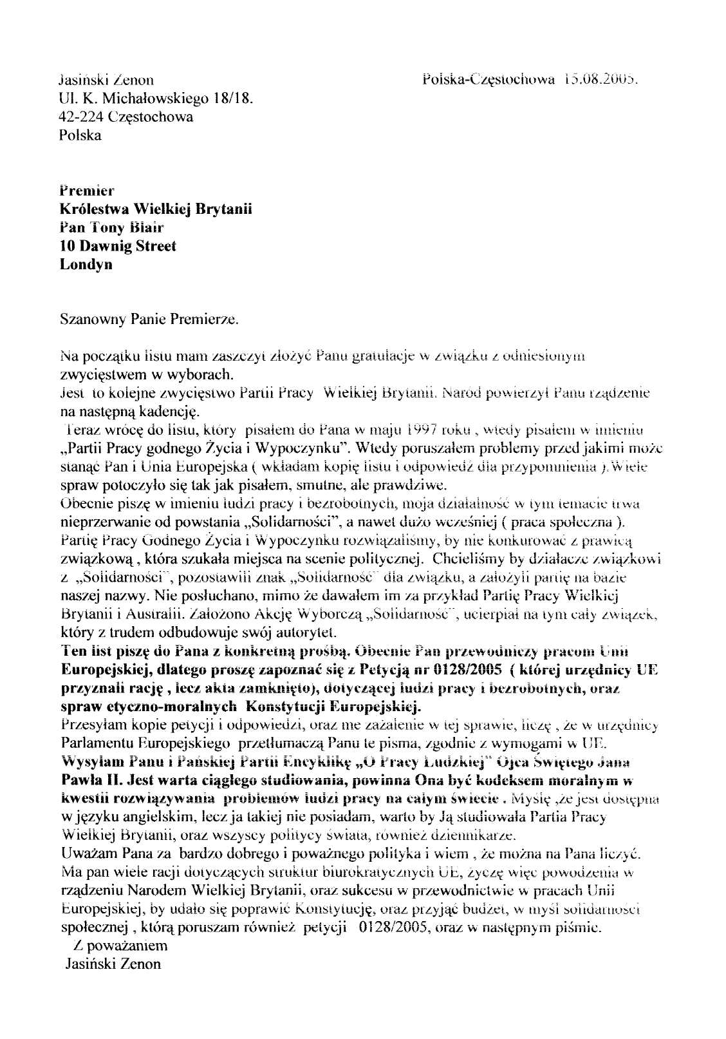

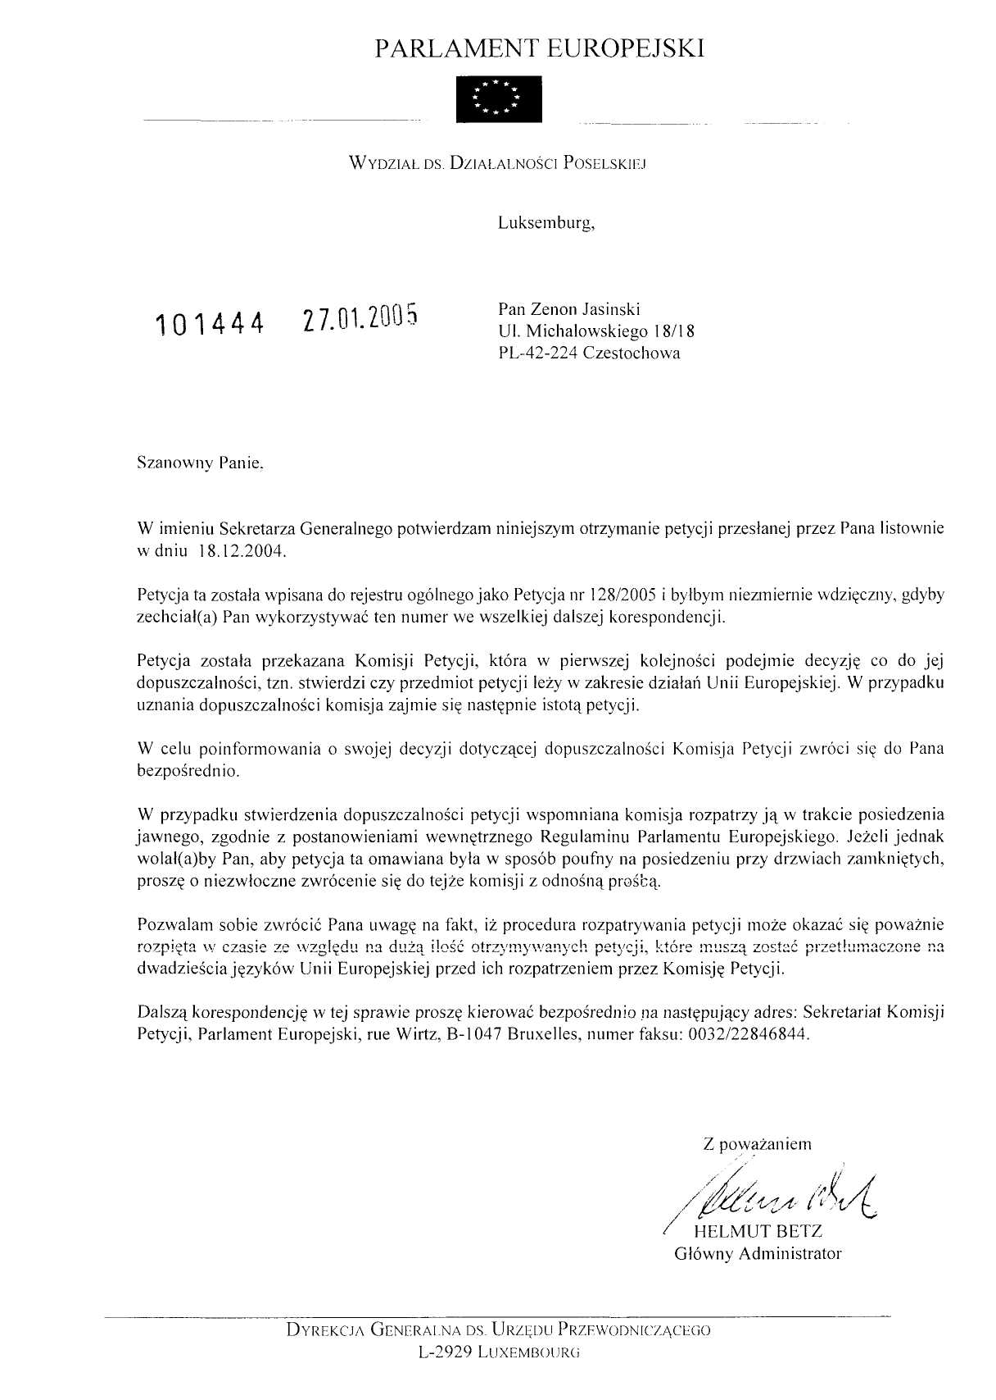
Dobrze że ludzie planety Ziemia nie mogą tyczką przesuwać planet, gdyż zburzyliby porządek we wszechświecie i nastąpiłby jeden wielki kataklizm, a planety od wieków poruszają się precyzyjnie po swych orbitach, a czuwa nad tym Bóg , który w różnych częściach świata jest inaczej nazywany, ale wszyscy mówiąc o tym Najwyższym, pośrednio i bezpośrednio odnoszą się do Boga ( Allacha, Buddy, czy jeszcze inaczej).

2. Sytuacja ludzi pracy i bezrobotnych w Polsce w świetle obowiązującego prawa w Unii Europejskiej.
Zwracam się do Parlamentu Europejskiego o poważne potraktowanie problemu ludzi pracy i
bezrobotnych w Rzeczypospolitej Polsce.
Problem wyzysku ludzi pracy i status bezrobotnych jest w Polsce lekceważony i
marginalizowany przez organy ustawodawcze i wykonawcze , a dodatkowo nie respektuje się
podstawowych zapisów Międzynarodowej Organizacji Pracy dotyczących minimalnych
norm zabezpieczenia społecznego.
Smutne jest również i to, że milczy MOP, do której skierowałem dwa pisma w 2003 roku
( załączam je do korespondencji), załączam też pisma kierowane do Prezydenta i Rządu
Rzeczypospolitej Polski.
Nas Polaków zdziwiło to że niektóre kraje Unii Europejskiej wystraszyły się zalewu
pracowników z Polski.
W tym miejscu pragnę poinformować Parlament Europejski, że wielu przedsiębiorców
pochodzących z krajów UE , którzy prowadzą interesy w Polsce traktują zatrudnionych
pracowników jak za czasów dzikiego kapitalizmu przełomu IXX i XX wieku.
Oferują im często pracę na %, lub ^{X}A etatu z wynagrodzeniem 350.00 zł ( 84 euro ), lub
óOO.OOzł ( 143 euro ). Tym samym oszukują nie tylko pracowników, ale i Urzędy Skarbowe,
oraz Fundusz Zdrowia , oraz Fundusz Emerytalny pracownika. ( proszę prześledzić
załączone materiały ).
Bezrobotni po półrocznym pobieraniu zasiłku pozostają bez środków do życia, nie oferuje się
im też żadnej pracy. Za co mają więc żyć ? Później wszyscy się dziwią że narasta liczba tzw.
drobnych kradzieży.
Ta sytuacja też w dużym stopniu uwidacznia normy moralne. Czy godzi się by jeden zarabiał
50 000,00zł miesięcznie, a drugi 600,00zł. Mało tego, gdy chodzi o podatek od wynagrodzeń
powyżej tej wygórowanej kwoty to podnosi się medialny szum. Gdyby uczciwie
wynagradzali swych pracowników to nie przekroczyliby kwoty od której muszą płacić
wyższe podatki.
Wiem, że z podobnymi, nawet z większymi problemami borykają się inne kraje świata, a w
szczególności krajach niedemokratycznych i należy to zmieniać. Tematowi należy się
szczególnie przyjrzeć w krajach Unii Europejskiej, które powinny być przykładem
przestrzegania prawa.
Kluczem do rozwiązywania tego rodzaju problemów jest Encyklika „ O Pracy Ludzkiej „
Ojca Świętego Jana Pawła II, którą w prezencie przesyłam Parlamentowi Europejskiemu.
Encyklika ta powinna stać się kodeksem moralnym dla posłów Parlamentu Europejskiego w
kwestii pracy, proponuję by władze Unii zakupiły ją we wszystkich językach i wręczyły
posłom w prezencie. Encyklikę tą powinni również przestudiować pracodawcy.
Proszę by petycja moja była potraktowana z należytą powagą. Proszę by nie odsyłano sprawy do Polski, gdyż na podstawie załączonych materiałów można się dowiedzieć, że władze w Polsce o tym były informowane. Należy egzekwować prawo obowiązujące w Unii. W załączeniu.
1. Encyklika „ O Pracy Ludzkiej". 2 Kopie listów do władz R.P. 3 Kopie listów do MOP
Z poważaniem Jasiński Zenon ,
